PLAN COMÚN PARA LA RESOLUCIÓN DE PROBLEMAS
PROYECTO MATEMÁTICAS ¡SIN PROBLEMAS!
CEIP SIERRA DE LAS NIEVES

Durante estos meses el claustro del CEIP Sierra de las Nieves ha estudiado varias metodologías referidas a la resolución de problemas.
Tras la experiencia del curso anterior y lo aprendido en este, se ha llegado a la conclusión de utilizar un mismo método desde la etapa de Educación Infantil hasta 6º de Educación Primaria.
Para ello, proponemos que se trabajen los problemas en clase utilizando los siguientes pasos:

- Lee atentamente el problema.
En esta fase el/la alumno/a debe leer el problema con atención, intentando comprenderlo. Se le aconsejaría que lo leyera varias veces, por partes, intentando imaginar la situación que se le plantea, buscando similitudes con otras situaciones o problemas resueltos, etc… para intentar saber cuál es la meta que se intenta averiguar.

- Subraya la pregunta de rojo y los datos de azul.
En esta segunda parte debemos fijarnos bien en la pregunta o las preguntas que nos plantea el problema y las subrayarán de color rojo. Al mismo tiempo, se buscarán también los datos necesarios para poder resolver el problema y se subrayarán de color azul. Se ha de tener en cuenta que a veces, los datos pueden aparecer de forma implícita en los problemas o que incluso alguna aparezca dentro de la pregunta.

- Dedica tiempo a pensar una estrategia.
En este momento es cuando el/la alumno/a debe pararse a pensar sobre la situación planteada en el problema y qué estrategia ha de seguir para resolverlo, si es necesario realizar una o varias operaciones que conecten entre sí para resolverlo o si por el contrario no ha entendido bien lo planteado; con lo cual tendría que volver al inicio de estas fases.

- Haz los dibujos necesarios.
En esta parte de la resolución de problemas el/la alumno/a puede realizar dibujos que le ayuden; aunque también puede alternarse esta fase con la anterior para la correcta comprensión y buscar así el procedimiento más apropiado para su resolución.

- Realiza las operaciones.
El/la alumno/a puede realizar ya la operación u operaciones necesarias para la resolución del problema, de forma ordenada, clara y revisando los cálculos.

- Responde a la pregunta del problema.
Es el momento de fijarse de nuevo en la pregunta del problema que anteriormente se ha subrayado de color rojo. Debe contestarse usando una oración acorde a lo que se pregunta y bien estructurada.

- Revisa y comprueba la solución.
Es el momento final de la etapa de la resolución de problemas, en la que se debe revisar no sólo la respuesta, sino también si se ha completado el problema o si se necesitan realizar más operaciones para resolverlo.
Es importante comprobar que la solución es válida, lógica y concuerda con lo planteado al inicio del proceso.
También puede reflexionarse si existen otras vías con las que llegar a la solución del problema y si puede servir para hacerlo extensible a otros problemas parecidos o similares.

En las aulas de nuestro centro se colgarán los siguientes carteles para ayudar a nuestro alumnado en el proceso de resolución de problemas.

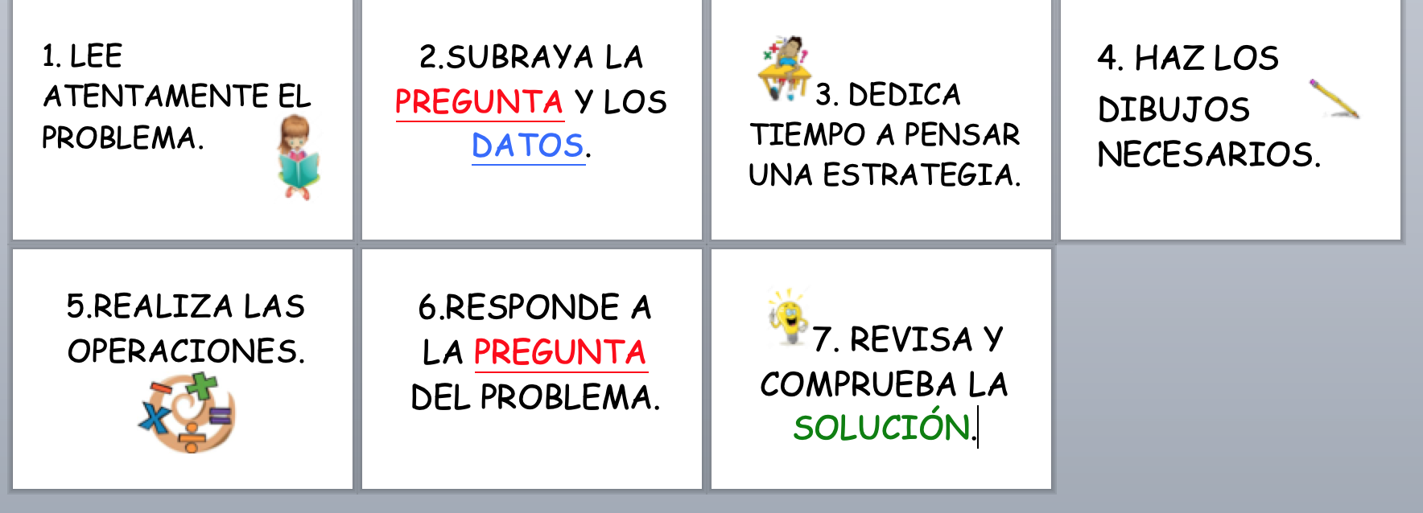

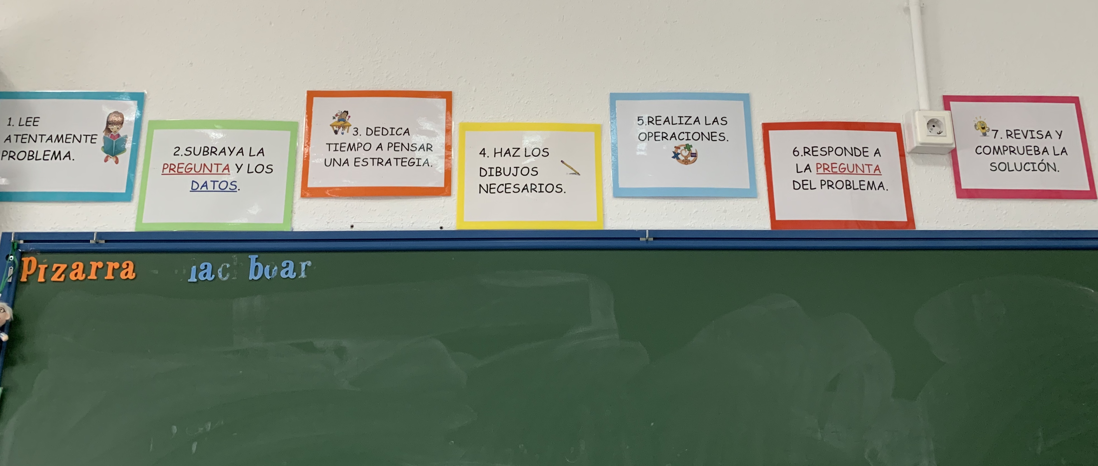

Hemos de tener en cuenta que cada maestro/a será quien haga de guía en esta forma de trabajar la resolución de problemas; pudiendo utilizar las estrategias y adaptaciones necesarias para que el alumnado asimile esta nueva forma de trabajar en nuestro centro.
Además, hemos puesto en marcha la utilización del método “El Quinzet”, el cual propone series de problemas graduados de cálculo mental.

Para este cálculo los alumnos no necesitarán los algoritmos tradicionales; ya que se les proponen cantidades reducidas y situaciones imaginables por ellos/as para desarrollar de forma personal estrategias globales de aprendizaje.
Para trabajar los problemas se recomienda seguir estos pasos:
- Cada problema se lee un número determinado de veces, lentamente y lo más claramente posible, explicando previamente que no se repetirá ningún dato. Normalmente se acostumbra a leer el problema dos veces.
- Las series de problemas se harán en una hoja normalizada, donde previamente se habrán puesto los números de los problemas.
- En la hoja no está permitido escribir nada más que el resultado del problema.
- El tiempo de la resolución será ilimitado. Una vez han escrito el resultado, girarán la hoja para indicar que ya está.
- Sería oportuno hacer dos series de cinco problemas cada semana durante el curso.

Para nuestro alumnado esta actividad recibe el nombre de “Rompecocos” y es muy lúdica y motivadora. Les permite realizar problemas de forma rápida y además, hemos puesto en práctica también su autocorrección.
